PowerFast 3,0x35 SK PZ VG A2 FPF-SZ 3,0X35 A2F 100 SCHRAUBE
fischerwerke

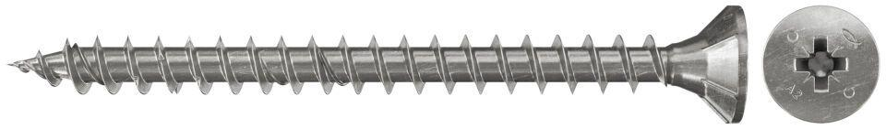Eigenschaften
GTIN:
4048962040623
HAN:
657142
Werkstoff
Edelstahl
Länge (mm)
35,00
Schraubkopf
Senkkopf
Durchmesser (mm)
3,00

